Etapas y construcción de pruebas psicológicas: análisis de la adaptación del LOT-R y anteproyecto de una escala de empatía para adolescentes

Juan Camilo Espinosa Agudelo
Universidad EAN
Psicometría
Docente: Laura Vanegas
1 de noviembre de 2026

Resumen
Este documento presenta dos productos de psicometría. El primero analiza la traducción y adaptación colombiana del Life Orientation Test-Revised (LOT-R) frente a las 20 directrices de la Comisión Internacional de Tests. El estudio cumple 5 directrices, cumple parcialmente 9 y no cumple 6: es sólido en lo legal y lo lingüístico, pero no aporta evidencias de equivalencia métrica, fiabilidad ni validez. El segundo es un anteproyecto para construir la Escala Situacional de Empatía para Adolescentes (ESEA), dirigida a escolares colombianos de 12 a 17 años. La escala evalúa toma de perspectiva, resonancia afectiva, preocupación empática y regulación del malestar personal en familia, colegio, entornos digitales y comunidad. Se presentan su fundamentación teórica, objetivos, ficha técnica, tabla de especificaciones y un plan de trabajo basado en las diez fases de construcción de un test.
Palabras clave: adaptación de tests, construcción de tests, empatía, adolescentes, psicometría.

Introducción
Los tests son los instrumentos de medida más utilizados por los psicólogos, y a partir de sus puntuaciones se toman decisiones que pueden tener serias repercusiones en la vida de las personas (Muñiz y Fonseca-Pedrero, 2019). Por eso deben cumplir estándares de calidad, tanto cuando se construyen como cuando se adaptan de una cultura a otra.
Cuando se usa un test creado en otro idioma no basta con traducirlo. La adaptación debe buscar la máxima equivalencia lingüística, cultural, conceptual y métrica con la versión original; para orientarla, la Comisión Internacional de Tests propuso 20 directrices agrupadas en seis apartados (Muñiz et al., 2013). La primera parte de este trabajo usa esas directrices para analizar la adaptación al español colombiano del LOT-R, una escala de optimismo disposicional, en cuidadores de pacientes con cáncer (Valdelamar-Jiménez y Sánchez-Pedraza, 2017).
Cuando no existe un instrumento adecuado, o los disponibles no incorporan facetas relevantes de la variable, se justifica construir uno nuevo (Muñiz y Fonseca-Pedrero, 2019). Es el caso de la empatía en adolescentes colombianos: la mayoría de los instrumentos disponibles son adaptaciones de pruebas extranjeras, y su estructura factorial cambia con la edad y la cultura (Carrasco Ortiz et al., 2011; Tezón y Mesurado, 2021). La segunda parte presenta un anteproyecto para construir una escala situacional de empatía para adolescentes, siguiendo las diez fases de Muñiz (2018) y tomando como referencia la construcción de la EPCEP (Peña et al., 2019).
Ambas partes comparten una idea: la validez no es una propiedad del test, sino de las inferencias que se hacen con sus puntuaciones para un uso, un contexto y una población determinados (Muñiz y Fonseca-Pedrero, 2019). Esto obliga al psicólogo a reconocer los límites de sus instrumentos y a investigar salvaguardando el bienestar y los derechos de los participantes (Ley 1090 de 2006, art. 50).
Análisis de la adaptación del LOT-R según las directrices de la ITC
La figura 1 resume el paralelo entre el proceso de Valdelamar-Jiménez y Sánchez-Pedraza (2017) y cada una de las 20 directrices de Muñiz et al. (2013): código, veredicto y evidencia del artículo con su página. La versión completa de la infografía, con la justificación detallada de cada directriz, está disponible en https://claude.ai/artifact/GYKY4RVaj3Vqhp3cEk1bkK
Figura 1
Infografía: adaptación colombiana del LOT-R frente a las directrices de la ITC
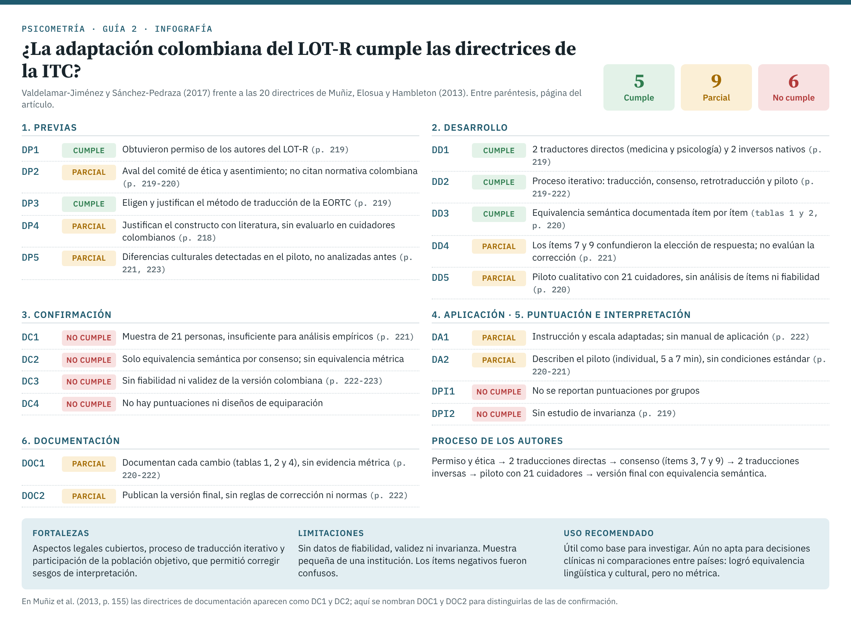
Análisis crítico
La adaptación cumple las directrices previas y de desarrollo que dependen de procedimientos racionales: obtuvo el permiso de los autores, siguió un proceso iterativo de traducción directa e inversa y consultó a la población objetivo. Sin embargo, no aporta evidencias empíricas: no hay análisis de ítems, fiabilidad, estructura factorial ni invarianza de la versión colombiana, y la muestra de 21 cuidadores solo permite un análisis cualitativo. Además, los ítems redactados en negativo confundieron a los participantes, y el propio artículo cita una versión aplicada en Colombia con un alfa de 0,58 en pesimismo (Valdelamar-Jiménez y Sánchez-Pedraza, 2017). Por eso esta versión del LOT-R es útil como punto de partida para investigar, pero todavía no debe usarse para tomar decisiones sobre cuidadores ni para comparar sus puntuaciones con las de otros países, ya que la comparación solo es legítima en el nivel de equivalencia demostrado (Muñiz et al., 2013).
Anteproyecto: Escala Situacional de Empatía para Adolescentes (ESEA)
Introducción
La empatía se relaciona de forma positiva con la conducta prosocial (Eisenberg y Miller, 1987) y cambia durante la adolescencia (Van der Graaff et al., 2014), lo que la hace relevante para la orientación escolar y los programas de convivencia. Este anteproyecto propone construir una escala que evalúe la empatía de adolescentes colombianos en situaciones concretas de su vida cotidiana. A continuación se presentan la revisión teórica, los objetivos, la ficha técnica, la tabla de especificaciones, los participantes previstos y el plan de trabajo según las diez fases de construcción de un test (Muñiz, 2018).
Revisión teórica y antecedentes
El concepto de empatía
La empatía no tiene una definición única. Cuff et al. (2016) revisaron 43 definiciones y hallaron ocho temas de desacuerdo, entre ellos si la empatía es cognitiva o afectiva, si depende del rasgo o de la situación y si conserva la distinción entre uno mismo y el otro; según los autores, esta inconsistencia ha afectado la investigación y la práctica. Esta prueba asume la definición de Decety y Jackson (2004): la experiencia subjetiva de semejanza entre los sentimientos propios y los de otra persona, sin perder de vista a quién pertenece cada sentimiento. La definición integra un componente afectivo (compartir el estado emocional del otro), uno cognitivo (reconocerlo y comprenderlo) y la diferenciación yo-otro.
Modelos explicativos
Modelo multidimensional. Davis (1983) concibió la empatía como un conjunto de constructos relacionados pero distintos, medidos con el Interpersonal Reactivity Index (IRI) en 1344 universitarios. Sus dimensiones son fantasía (identificarse con personajes ficticios), toma de perspectiva (adoptar el punto de vista de otros), preocupación empática (compasión hacia otros) y malestar personal (incomodidad ante las experiencias negativas ajenas) (Pérez-Albéniz et al., 2003). Cada dimensión mostró un patrón propio de relaciones con el funcionamiento social y la emotividad (Davis, 1983).
Modelo cognitivo-afectivo. Jolliffe y Farrington (2006) distinguen la empatía afectiva, o experimentar una emoción congruente con la de otra persona, de la empatía cognitiva, o comprender esa emoción. Sobre este modelo construyeron la Basic Empathy Scale (BES) para adolescentes.
Modelo funcional. Decety y Jackson (2004) proponen cuatro macrocomponentes: representaciones neuronales compartidas, autoconciencia, flexibilidad mental y regulación emocional. Este modelo es útil porque incluye la regulación emocional como parte de la empatía.
La empatía en la adolescencia
En un estudio longitudinal con 497 adolescentes de 13 a 18 años, Van der Graaff et al. (2014) hallaron que la toma de perspectiva aumenta durante la adolescencia, más en las mujeres, y que la preocupación empática de los hombres disminuye entre la adolescencia temprana y la media para luego recuperarse. Jolliffe y Farrington (2006) también encontraron puntuaciones más altas en las mujeres y mayor empatía en los adolescentes dispuestos a ayudar a víctimas de acoso escolar. Además, en su revisión metaanalítica, Eisenberg y Miller (1987) encontraron relaciones positivas, de bajas a moderadas, entre empatía y conducta prosocial, y mostraron que la fuerza de esa relación depende del método de medición: las medidas con láminas o historias no se asociaron con la conducta prosocial.
Antecedentes de medición
La versión española del IRI mostró propiedades similares a la original, cuyos alfas iban de .70 a .78 (Pérez-Albéniz et al., 2003). Sin embargo, en 721 niños y adolescentes españoles de 9 a 16 años los análisis apoyaron una estructura de cinco factores, distinta de la original (Carrasco Ortiz et al., 2011). La BES confirmó sus dos factores en la muestra original (Jolliffe y Farrington, 2006), en 752 jóvenes españoles de 14 a 25 años, con alfa superior a .92 (Villadangos et al., 2016), y en 135 adolescentes peruanos de 11 a 18 años (Merino-Soto y Grimaldo-Muchotrigo, 2015). El Toronto Empathy Questionnaire, en cambio, concibe la empatía sobre todo como un proceso emocional (Spreng et al., 2009). En Colombia, Tezón y Mesurado (2021) validaron en niños y adolescentes de 9 a 14 años la escala de Richaud et al. (2017, citados en Tezón y Mesurado, 2021): confirmaron cinco factores y la invarianza por edad, pero no por sexo.
Vacío y justificación
Los antecedentes muestran que la mayoría de instrumentos revisados son adaptaciones de pruebas extranjeras, que su estructura factorial cambia con la edad y la cultura (Carrasco Ortiz et al., 2011; Tezón y Mesurado, 2021) y que son autoinformes con afirmaciones generales, sin situar la empatía en contextos concretos. Por eso se propone una prueba de empatía para adolescentes colombianos basada en situaciones cotidianas.
Dimensiones de la prueba propuesta
1. Toma de perspectiva (empatía cognitiva): comprender lo que otra persona piensa y siente desde su punto de vista (Davis, 1983; Jolliffe y Farrington, 2006).
2. Resonancia afectiva (empatía afectiva): experimentar una emoción congruente con la de otra persona (Decety y Jackson, 2004; Jolliffe y Farrington, 2006).
3. Preocupación empática: compasión e interés por el bienestar del otro, asociados con la conducta prosocial (Davis, 1983; Eisenberg y Miller, 1987).
4. Regulación del malestar personal: manejar la incomodidad que produce el sufrimiento ajeno sin perder la distinción yo-otro (Cuff et al., 2016; Decety y Jackson, 2004). Es el polo positivo del malestar personal de Davis (1983).
Se excluye la dimensión de fantasía porque se refiere a personajes ficticios y esta prueba evalúa situaciones reales de interacción.
Objetivos
Objetivo general
Construir la Escala Situacional de Empatía para Adolescentes (ESEA) y obtener evidencias de validez y fiabilidad de sus puntuaciones en adolescentes colombianos escolarizados de 12 a 17 años.
Objetivos específicos
1. Definir operacionalmente la empatía y sus cuatro dimensiones (toma de perspectiva, resonancia afectiva, preocupación empática y regulación del malestar personal) a partir de la revisión teórica.
2. Construir un banco de 96 ítems situacionales según la tabla de especificaciones y obtener evidencias de validez de contenido mediante juicio de expertos.
3. Evaluar la comprensión y el funcionamiento de los ítems en estudios piloto para seleccionar los 48 ítems de la versión final.
4. Obtener evidencias de validez de la estructura interna de cuatro factores y de su invarianza por sexo y grupo de edad.
5. Estimar la fiabilidad de las puntuaciones de cada dimensión.
6. Obtener evidencias de validez basadas en la relación con otras medidas de empatía y de conducta prosocial.
7. Elaborar baremos por sexo y grupo de edad y el manual de aplicación de la prueba.
Ficha técnica
Tabla 1
Ficha técnica de la Escala Situacional de Empatía para Adolescentes (ESEA)
Elemento | Descripción
Nombre y abreviatura | Escala Situacional de Empatía para Adolescentes (ESEA)
Autor | Juan Camilo Espinosa Agudelo, Universidad EAN (2026)
Tipo de aplicación | Individual o colectiva (grupo de aula), autoaplicada. Formato de lápiz y papel o formulario digital
Población | Adolescentes colombianos escolarizados de 12 a 17 años, de grado sexto a undécimo
Ámbito de aplicación | Educativo (orientación escolar y programas de convivencia) e investigación. No es un instrumento de diagnóstico clínico
Duración | Entre 20 y 25 minutos aproximadamente (estimación que se comprobará en el estudio piloto)
Finalidad | Evaluar el nivel de empatía en cuatro dimensiones (toma de perspectiva, resonancia afectiva, preocupación empática y regulación del malestar personal) en cuatro contextos de la vida del adolescente (familia, colegio y compañeros, entornos digitales y comunidad)
Estructura | 48 ítems en la versión final: 12 por dimensión y 12 por contexto, 3 por cada cruce. Banco inicial de 96 ítems
Formato de ítem | Situación breve seguida de una afirmación sobre la propia reacción. Respuesta en escala tipo Likert de 5 puntos: 1 = nada parecido a mí; 5 = totalmente parecido a mí. Sin ítems redactados en negativo
Puntuaciones | Una puntuación por dimensión (perfil) y una puntuación descriptiva por contexto. La puntuación total solo se usará si el análisis factorial respalda una dimensión general
Baremos | Percentiles por sexo y por grupo de edad (12 a 14 y 15 a 17 años)
Materiales | Manual de aplicación, cuadernillo de ítems, hoja de respuestas, plantilla u hoja de cálculo de corrección y lápiz; o enlace al formulario digital
Requisitos éticos | Consentimiento informado firmado por el representante legal (Ley 1090 de 2006, art. 52) y asentimiento del adolescente
Las decisiones de la ficha siguen la primera fase de construcción de un test, que exige justificar el instrumento y precisar su población, el tipo y formato de aplicación y las decisiones que se tomarán con las puntuaciones (Muñiz, 2018; Muñiz y Fonseca-Pedrero, 2019). Los ítems se redactan sin negaciones porque la claridad es un principio básico de su construcción (Muñiz y Fonseca-Pedrero, 2019) y porque en la adaptación del LOT-R los ítems negativos confundieron a los participantes (Valdelamar-Jiménez y Sánchez-Pedraza, 2017). Los baremos se separan por sexo porque la escala colombiana de Tezón y Mesurado (2021) no fue invariante entre hombres y mujeres, y por edad porque la toma de perspectiva cambia durante la adolescencia (Van der Graaff et al., 2014). El formato multidimensional responde a que, ante una estructura con varias dimensiones, se recomienda un perfil de puntuaciones en lugar de una puntuación total (Muñiz y Fonseca-Pedrero, 2019).
Tabla de especificaciones
Tabla 2
Matriz de especificaciones de la ESEA: dimensiones por contextos, con indicadores y número de ítems de la versión final
Dimensión | Familia | Colegio y compañeros | Entornos digitales | Comunidad | Total
Toma de perspectiva | Comprende por qué un familiar reacciona de cierta forma (cansancio, preocupación, enojo). 3 ítems | Entiende el punto de vista de un compañero en un desacuerdo antes de juzgarlo. 3 ítems | Interpreta la intención y la emoción detrás de un mensaje o publicación de otra persona. 3 ítems | Considera la situación de personas distintas a él o ella (vecinos, desconocidos, personas migrantes). 3 ítems | 12
Resonancia afectiva | Siente tristeza o alegría cuando un familiar está triste o alegre. 3 ítems | Se conmueve cuando un compañero es excluido o recibe una mala noticia. 3 ítems | Siente malestar al ver una publicación que humilla a alguien. 3 ítems | Se conmueve ante las dificultades de personas de su barrio. 3 ítems | 12
Preocupación empática | Se interesa por el bienestar de un familiar y ofrece ayuda. 3 ítems | Ayuda o defiende a un compañero que es objeto de burla o acoso. 3 ítems | Apoya a quien recibe comentarios ofensivos y no difunde contenido que lo daña. 3 ítems | Ofrece ayuda a una persona desconocida en dificultad. 3 ítems | 12
Regulación del malestar personal | Mantiene la calma ante un problema familiar que afecta a otro y puede acompañarlo. 3 ítems | Acompaña a un compañero angustiado sin desbordarse emocionalmente. 3 ítems | Ve contenido doloroso de otros sin reaccionar de forma impulsiva ni evitarlo. 3 ítems | Mantiene la calma y actúa ante un accidente o una situación de sufrimiento en la calle. 3 ítems | 12
Total | 12 | 12 | 12 | 12 | 48
Nota. El banco inicial tendrá 6 ítems por cruce (96 en total), es decir, el doble de los que se espera conservar, como se recomienda para compensar los ítems que se descartan en el piloto (Muñiz y Fonseca-Pedrero, 2019).
Tabla 3
Ejemplos de ítems de la ESEA (uno por dimensión)
Dimensión y contexto | Ítem de ejemplo
Toma de perspectiva, colegio | "Un compañero no quiere hacer el trabajo en grupo como yo propongo. Antes de enojarme, trato de entender por qué piensa diferente."
Resonancia afectiva, familia | "Mi hermano está triste porque perdió un examen importante. Yo también me siento triste por él."
Preocupación empática, entornos digitales | "En un grupo de chat se burlan de la foto de una compañera. Le escribo para saber cómo está."
Regulación del malestar, comunidad | "Veo que una persona se cae en la calle y se lastima. Mantengo la calma y busco cómo ayudarla."
Revisión de la estructura
Las cuatro dimensiones cubren los componentes cognitivo y afectivo de la empatía, la orientación hacia el otro y la regulación emocional, centrales en los modelos de Davis (1983), Jolliffe y Farrington (2006) y Decety y Jackson (2004); su representatividad se confirmará con el juicio de expertos. Cada indicador describe una conducta observable de su dimensión en un contexto concreto; por ejemplo, defender a un compañero acosado expresa preocupación empática, conducta que Jolliffe y Farrington (2006) asociaron con mayor empatía. Las dimensiones y los contextos tienen el mismo número de ítems para evitar la infrarrepresentación o sobrerrepresentación de facetas (Muñiz y Fonseca-Pedrero, 2019), y con 3 ítems por cruce las puntuaciones por contexto serán solo descriptivas. Cada celda indica qué conducta debe representar el ítem y cuántos redactar, lo que la convierte en una guía directa para escribir los ítems.
Participantes
La población objetivo son adolescentes de 12 a 17 años matriculados en grados sexto a undécimo de colegios públicos y privados. Como ciudad de aplicación se propone Bogotá, sede de la Universidad EAN. Criterios de inclusión: tener entre 12 y 17 años, estar escolarizado, contar con el consentimiento del representante legal (Ley 1090 de 2006, art. 52) y dar su asentimiento. Criterios de exclusión: dificultades de lectura que impidan responder de forma autónoma, aunque estas personas podrían recibir una versión adaptada (Muñiz y Fonseca-Pedrero, 2019).
El proyecto requiere cuatro grupos de participantes. Los tamaños son estimaciones del anteproyecto:
Tabla 4
Participantes previstos por estudio
Estudio | Participantes | Tamaño estimado | Justificación
Juicio de expertos | Psicólogos con experiencia en psicometría, psicología del desarrollo u orientación escolar | 7 jueces | Valoran claridad, coherencia, relevancia y suficiencia de cada ítem (Galicia et al., 2017)
Piloto cualitativo | Adolescentes de los cuatro grupos de sexo y edad, de colegios públicos y privados | 24 (6 por grupo) | Detectar problemas de comprensión, como ocurrió en el piloto de 21 personas del LOT-R (Valdelamar-Jiménez y Sánchez-Pedraza, 2017)
Piloto cuantitativo | Adolescentes con las mismas características | 500 | Al menos 5 personas por cada uno de los 96 ítems (Muñiz y Fonseca-Pedrero, 2019)
Estudio de campo y baremación | Muestra probabilística por conglomerados (colegios), estratificada por tipo de colegio | 1200 (300 por grupo de sexo y edad) | Más de 10 personas por cada uno de los 48 ítems y grupos suficientes para baremos separados (Muñiz y Fonseca-Pedrero, 2019)
Se espera una distribución equilibrada por sexo (50 % mujeres y 50 % hombres) y por grupo de edad (12 a 14 y 15 a 17 años). La proporción de colegios públicos y privados se fijará según la matrícula oficial de la ciudad. Además se registrarán el grado, el estrato socioeconómico y la composición familiar para describir la muestra.
Descripción del instrumento
La ESEA tendrá 48 ítems en su versión final, distribuidos en cuatro dimensiones de 12 ítems y cuatro contextos de 12 ítems (tabla 2). Cada ítem presenta una situación breve y una afirmación sobre la propia reacción. Se responde en una escala tipo Likert de 5 puntos, sin ítems invertidos. Puede aplicarse de forma individual o colectiva, en papel o en formulario digital, en unos 20 a 25 minutos. Las características psicométricas esperadas son una estructura de cuatro factores relacionados, coeficientes de fiabilidad iguales o superiores a .70 por dimensión, invarianza por sexo y edad, y correlaciones positivas con otras medidas de empatía y de conducta prosocial. Todas estas características deberán comprobarse empíricamente.
Plan de trabajo
El plan sigue las diez fases para la construcción de un test de Muñiz (2018) y Muñiz y Fonseca-Pedrero (2019). La figura 2 muestra el flujograma con las acciones de la ESEA en cada fase y el mes estimado. La tabla 5 compara cada fase con lo que hicieron Peña et al. (2019) al construir la EPCEP.
Figura 2
Flujograma de las diez fases de construcción de la ESEA
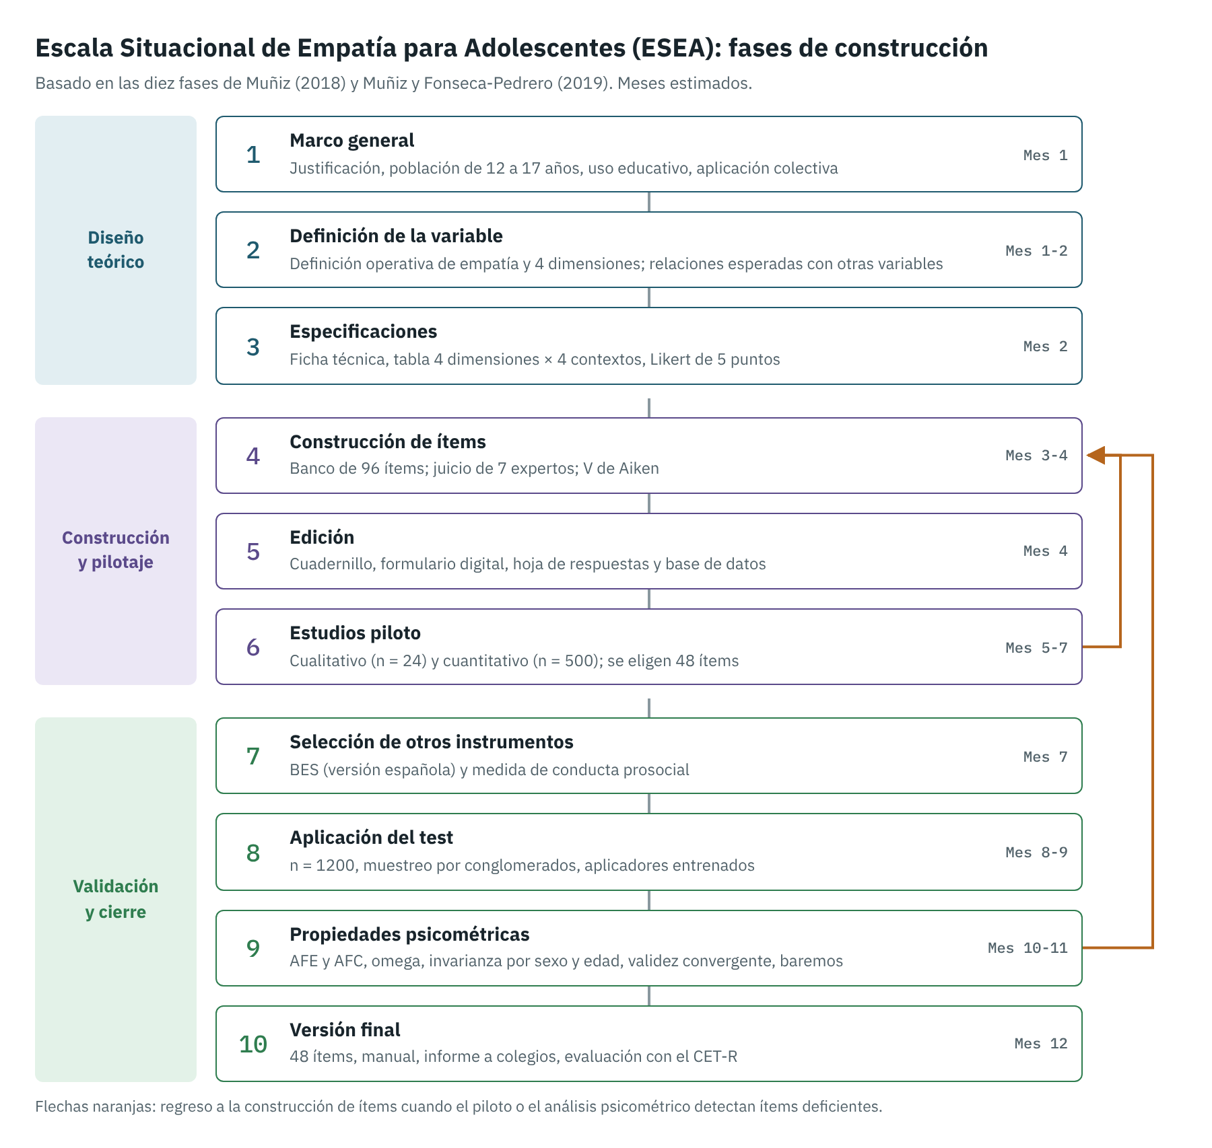
Nota. Las flechas de regreso indican que, si el piloto o el análisis psicométrico muestran ítems deficientes, se vuelve a la construcción de ítems y a la revisión de expertos, como recomiendan Muñiz y Fonseca-Pedrero (2019). Los meses son estimaciones.
Tabla 5
Paralelo entre las diez fases (Muñiz, 2018), la construcción de la EPCEP y el plan de la ESEA
Fase | EPCEP (Peña et al., 2019) | ESEA (este anteproyecto)
1. Marco general | Realizada. Justifican el instrumento para describir perfiles de evaluación docente y diseñar programas de formación (p. 17) | Justificación por el vacío de pruebas situacionales construidas en Colombia; uso educativo, no clínico
2. Definición de la variable | Realizada. Definición conceptual y operacional de concepciones y prácticas de evaluación (p. 18) | Definición de Decety y Jackson (2004), cuatro dimensiones y relaciones esperadas con la conducta prosocial
3. Especificaciones | Realizada. Tabla de especificaciones con dimensiones, definiciones e indicadores; escala Likert de 1 a 5 (p. 18) | Ficha técnica y tabla 2 (4 dimensiones por 4 contextos); Likert de 5 puntos sin ítems negativos
4. Construcción de ítems | Realizada. 56 ítems revisados por tres expertos con matriz de cotejo; quedan 53 (p. 18) | Banco de 96 ítems; siete jueces evalúan claridad, coherencia, relevancia y suficiencia; índice V de Aiken (Galicia et al., 2017)
5. Edición | Parcial. Cuestionario en Limesurvey con el consentimiento al inicio (p. 19); no describen claves de corrección | Cuadernillo, hoja de respuestas, formulario digital, base de datos y reglas de puntuación
6. Estudios piloto | Parcial. Llaman "piloto" a la aplicación de los 53 ítems, pero los análisis finales se hicieron con esa misma muestra (pp. 18-21); no reportan piloto cualitativo | Piloto cualitativo con 24 adolescentes (comprensión y tiempo) y cuantitativo con 500 (análisis de ítems; se eliminan cargas factoriales menores de .30)
7. Otros instrumentos | No realizada. Solo un cuestionario sociodemográfico (p. 18); dejan la relación con otras medidas para el futuro (p. 24) | BES en su versión española (Villadangos et al., 2016) y una medida de conducta prosocial para la validez convergente
8. Aplicación | Realizada con limitaciones. 237 profesores de una universidad, muestreo intencionado; aval ético (pp. 18-19) | 1200 estudiantes, muestreo probabilístico por conglomerados; aplicadores entrenados e instrucciones estandarizadas
9. Propiedades psicométricas | Parcial. AFE, AFC y alfas de .685 a .772 (pp. 20-22); sin baremos ni análisis de funcionamiento diferencial; el método de extracción difiere entre el procedimiento (p. 19) y los resultados (p. 20) | Análisis de ítems, AFE y AFC en submuestras distintas, alfa ordinal y omega, invarianza por sexo y edad, validez convergente y baremos en percentiles
10. Versión final | Parcial. Versión de 16 ítems y 4 factores (pp. 21-22); sin manual; recomiendan seguir estudiando sus propiedades (p. 23) | Versión de 48 ítems, manual de aplicación, informe a los colegios y evaluación con el CET-R (Muñiz y Fonseca-Pedrero, 2019)
Conclusiones
El análisis del LOT-R muestra que una adaptación puede ser rigurosa en lo lingüístico y quedar incompleta: sin evidencias de equivalencia métrica, fiabilidad y validez, sus puntuaciones no pueden compararse con las de otras versiones ni usarse para decidir (Muñiz et al., 2013). Esto no resta valor al estudio, que sus autores presentan como la fase inicial de una validación (Valdelamar-Jiménez y Sánchez-Pedraza, 2017).
El anteproyecto de la ESEA aplicó esa lección desde el diseño. Su tabla de especificaciones representa por igual cuatro dimensiones y cuatro contextos para evitar la infrarrepresentación de facetas (Muñiz y Fonseca-Pedrero, 2019). Sus ítems evitan las negaciones que confundieron a los cuidadores del LOT-R, y su plan incluye lo que faltó en la EPCEP: un piloto independiente, la relación con otros instrumentos y baremos (Peña et al., 2019). Sus decisiones deberán confirmarse con datos, porque la validación no termina con la versión final del test (Muñiz y Fonseca-Pedrero, 2019).

Referencias
Carrasco Ortiz, M. Á., Delgado Egido, B., Barbero García, M. I., Holgado Tello, F. P. y del Barrio Gándara, M. V. (2011). Propiedades psicométricas del Interpersonal Reactivity Index (IRI) en población infantil y adolescente española. Psicothema, 23(4), 824-831.
Cuff, B. M. P., Brown, S. J., Taylor, L. y Howat, D. J. (2016). Empathy: A review of the concept. Emotion Review, 8(2), 144-153. https://doi.org/10.1177/1754073914558466
Davis, M. H. (1983). Measuring individual differences in empathy: Evidence for a multidimensional approach. Journal of Personality and Social Psychology, 44(1), 113-126. https://doi.org/10.1037/0022-3514.44.1.113
Decety, J. y Jackson, P. L. (2004). The functional architecture of human empathy. Behavioral and Cognitive Neuroscience Reviews, 3(2), 71-100. https://doi.org/10.1177/1534582304267187
Eisenberg, N. y Miller, P. A. (1987). The relation of empathy to prosocial and related behaviors. Psychological Bulletin, 101(1), 91-119. https://doi.org/10.1037/0033-2909.101.1.91
Galicia Alarcón, L. A., Balderrama Trápaga, J. A. y Edel Navarro, R. (2017). Validez de contenido por juicio de expertos: propuesta de una herramienta virtual. Apertura, 9(2), 42-53. https://doi.org/10.32870/Ap.v9n2.993
Jolliffe, D. y Farrington, D. P. (2006). Development and validation of the Basic Empathy Scale. Journal of Adolescence, 29(4), 589-611. https://doi.org/10.1016/j.adolescence.2005.08.010
Ley 1090 de 2006. Por la cual se reglamenta el ejercicio de la profesión de Psicología, se dicta el Código Deontológico y Bioético y otras disposiciones. 6 de septiembre de 2006. Congreso de la República de Colombia.
Merino-Soto, C. y Grimaldo-Muchotrigo, M. (2015). Validación estructural de la Escala Básica de Empatía (Basic Empathy Scale) modificada en adolescentes: un estudio preliminar. Revista Colombiana de Psicología, 24(2), 261-270. https://doi.org/10.15446/rcp.v24n2.42514
Muñiz, J. (2018). Introducción a la psicometría: teoría clásica y TRI. Pirámide.
Muñiz, J., Elosua, P. y Hambleton, R. K. (2013). Directrices para la traducción y adaptación de los tests: segunda edición. Psicothema, 25(2), 151-157. https://doi.org/10.7334/psicothema2013.24
Muñiz, J. y Fonseca-Pedrero, E. (2019). Diez pasos para la construcción de un test. Psicothema, 31(1), 7-16. https://doi.org/10.7334/psicothema2018.291
Peña, P. P., Gonzalez, C. H. y Montenegro, H. L. (2019). Desarrollo de una Escala de Prácticas y Concepciones de Evaluación de Profesores Universitarios (EPCEP). Formación Universitaria, 12(6), 15-26. https://doi.org/10.4067/S0718-50062019000600015
Pérez-Albéniz, A., de Paúl, J., Etxeberría, J., Montes, M. P. y Torres, E. (2003). Adaptación de Interpersonal Reactivity Index (IRI) al español. Psicothema, 15(2), 267-272.
Spreng, R. N., McKinnon, M. C., Mar, R. A. y Levine, B. (2009). The Toronto Empathy Questionnaire: Scale development and initial validation of a factor-analytic solution to multiple empathy measures. Journal of Personality Assessment, 91(1), 62-71. https://doi.org/10.1080/00223890802484381
Tezón, M. y Mesurado, B. (2021). Validación de una escala de empatía para niños, niñas y adolescentes colombianos. Revista Iberoamericana de Psicología, 14(3), 121-129. https://doi.org/10.33881/2027-1786.rip.14311
Valdelamar-Jiménez, J. y Sánchez-Pedraza, R. (2017). Traducción y adaptación transcultural de la escala Life Orientation Test-Revised para medir optimismo disposicional en cuidadores de pacientes con cáncer en Colombia. Revista Facultad Nacional de Salud Pública, 35(2), 216-224. https://doi.org/10.17533/udea.rfnsp.v35n2a06
Van der Graaff, J., Branje, S., De Wied, M., Hawk, S., Van Lier, P. y Meeus, W. (2014). Perspective taking and empathic concern in adolescence: Gender differences in developmental changes. Developmental Psychology, 50(3), 881-888. https://doi.org/10.1037/a0034325
Villadangos, M., Errasti, J., Amigo, I., Jolliffe, D. y García-Cueto, E. (2016). Characteristics of empathy in young people measured by the Spanish validation of the Basic Empathy Scale. Psicothema, 28(3), 323-329. https://doi.org/10.7334/psicothema2016.6

